2 INTRODUCCIÓN A LA TEORÍA DE LA DETONACIÓN.

2.1 Definiciones.

balance de oxígeno: Cantidad de oxígeno que sobra o falta a una mezcla explosiva para oxidar completamente todos los elementos químicos que la componen, salvo el nitrógeno que se supone inerte, expresada en tanto por ciento en peso. Es negativo (deficitario) si falta y positivo (excedentario) si sobra.

calor de explosión: Es la máxima energía que se puede liberar en la reacción de un explosivo. Se trata de la característica más importante de un explosivo, puesto que representa la capacidad del explosivo para generar choques e impartir movimiento al medio en el que está confinado, es decir su poder energético.

coeficiente adiabático: disminución de la presión , respecto a un aumento de volumen manteniendo la entropía constante. En los gases ideales es igual a la relación entre calores específicos.

densidad inicial: densidad de la mezcla explosiva intacta, es decir, antes de sufrir el proceso de explosión. Se denomina a veces densidad del encartuchado (o del granel).

detonación: Proceso de explosión en el cual se produce flujo de productos de reacción, inducido por la propagación de la onda de reacción de velocidad supersónica respecto al material intacto.

detonación ideal: detonación con un frente de onda plano (diámetro infinito) , en el que la reacción se produce instantáneamente en el frente de discontinuidad (entre reactivos y productos), y se mueve a velocidad constante (de forma estacionaria).

deflagración: Proceso de explosión en el cual la onda de reacción se propaga a una velocidad inferior a la del sonido en el material sin reaccionar o intacto.

estado Champman-Jouguet o estado C-J: estado que alcanzan los productos en una detonación en régimen estacionario, en el instante de completarse la reacción.

explosivo: Sustancia susceptible de sufrir una explosión.

explosión: Proceso por el cual una sustancia se transforma bruscamente en productos, en su mayor parte en estado gaseoso, con una velocidad de transformación suficientemente alta, de forma que los productos se encuentran a presiones y temperaturas elevadas.

presión de detonación: Presión en el estado C-J (Champman - Jouguet). Difiere de la presión a volumen constante.

temperatura de explosión: Es la temperatura que alcanzan los productos de explosión considerando que la energía liberada (calor de explosión) se invierte exclusivamente en calentar los productos de reacción.

velocidad de detonación: Velocidad de propagación de la onda de detonación.

volumen de gases en condiciones normales: Es el volumen que ocuparían los productos gaseosos de la explosión ( de un kilo de explosivo) a una temperatura de 273.15 K (0 ºC) y a una presión de 1,013 · 10 ⁵ Pa ( 1 atm).

2.2 Detonación ideal.

Para que se produzca la detonación de una sustancia deben concurrir, dos fenómenos fundamentales: una reacción exotérmica y una onda de choque.
Cuando el frente de la onda de choque alcanza a la sustancia explosiva, produce una activación del explosivo ( debido a una compresión ) que reacciona exotérmicamente y a gran velocidad, liberándose energía suficiente para mantener la onda de choque.
La detonación es por lo tanto un proceso automantenido, que continua mientras no se halla agotado todo el explosivo.

Debido a que el proceso de detonación es un proceso de gran complejidad es necesario despreciar los factores que influyen en él en menor medida, aunque sin perderlos de vista.

La detonación ideal, se representa en la figura 2-1 y supone que el frente de detonación ( de forma plana ) se mueve hacia el explosivo intacto a una velocidad constante D.
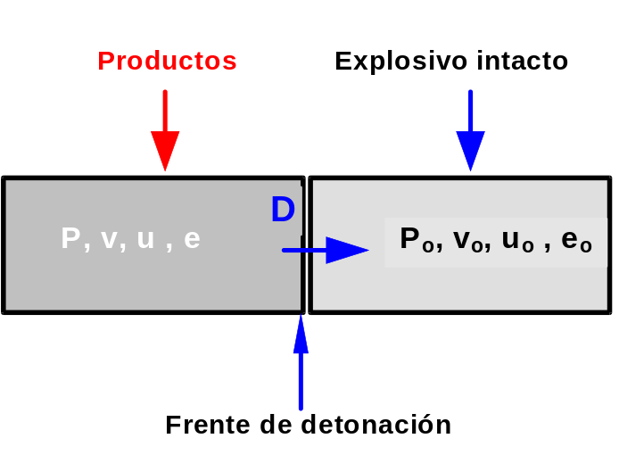
Figura 2-1: Detonación ideal.

La onda de choque activa el explosivo intacto ( que posee una propiedades de volumen específico v₀, velocidad másica u₀, energía interna específica e₀ y presión P₀ ) y se transforma en los productos ( con propiedades v, u, e, P).
2.4 Ecuaciones de Hugoniot - Rankine.

Aunque originalmente fueron deducidas para choques no reactivos (es decir: onda de choque pero sin reacción exotérmica ) son perfectamente aplicables a choques reactivos ( y por lo tanto a detonaciones ).

Las ecuaciones de Hugoniot - Rankine se basan en aplicar las condiciones de conservación: de la masa (2-1), de la cantidad de movimiento (2-2) y un balance de energía (2-3) a un dominio que englobe al frente de detonación.

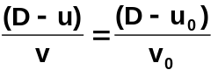 (2-1)

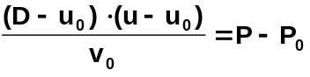 (2-2)

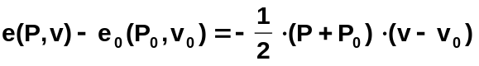 (2-3)

donde:
D | Velocidad (másica) de detonación.
u₀ | Velocidad inicial del explosivo, el caso típico es el de un explosivo inicialmente en reposo: u₀=0.
u | Velocidad de los productos de explosión.
v₀ | Volumen específico inicial (o de encartuchado).
v | Volumen de los productos de explosión.
P₀ | Presión inicial (como por ejemplo 1 atm)
P | Presión de los productos de detonación.
e₀ | Energía interna del explosivo intacto, es una función de estado que, en general, depende de la presión y del volumen específico: e₀=e₀ (P₀,v₀)
e | Energía interna de los productos de explosión, es una función de estado que depende de la presión y del volumen específico y en la mayoría de los casos difiere de e₀, puesto que la naturaleza de los productos difiere de los reactivos: e=e (P,v)
Q | Calor de reacción (de explosión) es la diferencia de energía de formación entre reactivos (explosivo) y producto. Si tomamos el estado (P₀,v₀) , como estado de referencia es la diferencia de energía interna entre reactivos y productos en dicho estado: Q = e(P₀,v₀) - e₀ (P₀,v₀)
Nota: Como v=1/ρ, la ecuaciones H-R se pueden expresar en función de la
densidad, en vez del volumen específico.

Para que el calor de reacción aparezca explícitamente en (2-3), sólo hay que sumar y restar e(P₀,v₀) al primer término de (2-3), de este modo sustituyendo el valor de Q, en función de la diferencia de energías de formación entre explosivo y productos de detonación ( suponiendo, que el explosivo está en inicialmente en el estado normal de referencia y en reposo), se tiene:

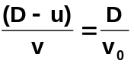 (2-4)

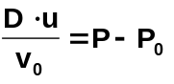 (2-5)

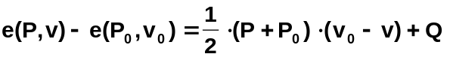 (2-6)

En (2-6), se puede observar, como a volumen constante (v=v₀): El calor de la reacción se invierte en aumentar la energía interna de los productos.

Las ecuaciones de Hugoniot - Rankine , constituyen un sistema de tres ecuaciones con cuatro incógnitas ( si no contamos con la composición de los productos de explosión ).

El sistema tiene por lo tanto un grado de libertad.

2.5 Curva de Hugoniot.

Se denomina curva de Hugoniot - Rankine (o “hugoniot”), a cualquier representación de una variable de detonación en función de otra.
En lo que sigue se va a emplear hugoniots P-v ( presión - volumen específico ).
Si se observa la expresión (2-6), la hugoniot P-v debe tener forma similar a una hiperbola (no es igual, porque el primer miembro no es constante )

En un choque no reactivo: Q=0, en el estado a volumen constante: v₀=v,
(2-6) se reduce a:

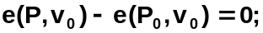 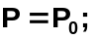 (2-7)

Lo significa que la curva pasa por el punto: (P₀,v₀), es decir el estado inicial es compatible con los posibles estados de choque.

En cambio en un choque reactivo exotérmico ( como una detonación ): Q>0,
y como la energía interna es una función creciente de P, se tiene que:

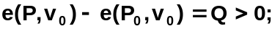 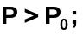 (2-8)

Estas conclusiones se representan gráficamente en la Figura 2-2.

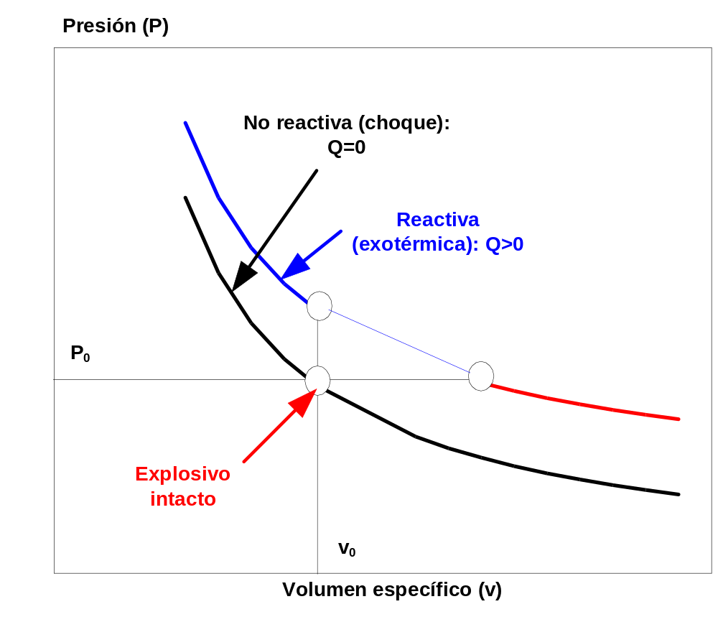

Figura 2-2: Hugoniot: Reactiva y No Reactiva.

2.6 Rectas de Rayleigh.

Si se elimina la velocidad másica u de (2-4) y (2-5), se obtiene:

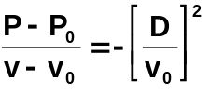; (2-9)

que se puede considerar como una haz de rectas, que pasa por el punto (P₀,v₀) , y con una pendiente variable función del parámetro D ( velocidad de reacción ).
Estas rectas se denominan rectas de Rayleigh.

Como el segundo miembro de la expresión (2-9) es siempre negativo, se deduce que es imposible los estados en los que v>v₀ y además P>P₀. Sólo son admisibles dos opciones (véase en la figura 2-3 ):

a) v≤v₀ y P>P₀ (Que corresponde a las detonaciones.)
b) v>v₀ y P≤P₀ (deflagraciones.)

En las figuras 2-2, 2-3 y 2-4, se puede ver como la presencia del calor de explosión exotérmico: aleja la hugoniot del estado inicial del explosivo, y además: divide la curva en dos ramas diferentes, separadas por un tramo de estados incompatibles que está limitado por los estados a volumen y presión constante.
Como se puede apreciar en la figura 2-3, en general cada recta de Rayleigh corta a la hugoniot en dos puntos.
Excepto cuando la recta es tangente a la hugoniot.

El estado de detonación a volumen constante implica una pendiente de 90 º , o lo que es lo mismo una velocidad de detonación infinita (D=∞). Esta razón obliga a pensar que el estado a volumen constante es un estado sin existencia real, aunque de gran interés teórico.
El estado de reacción a presión constante, por el contrario, es la intersección de una recta de Rayleigh horizontal que implica una velocidad de reacción nula: D=0.
En la rama de las deflagraciones las ondas de reacción poseen propiedades cualitativas similares a las ondas de combustión ordinaria. De hecho, las temperaturas de llama se calculan mediante un análisis a presión constante.
Aunque para estudiar las ondas de deflagración, se debe tener en cuenta ,que: los fenómenos de transmisión del calor y de difusión de materia no son despreciables, por lo que la rama de las deflagraciones de la hugoniot, no constituye una buena aproximación de lo que acontece en cualquier deflagración.

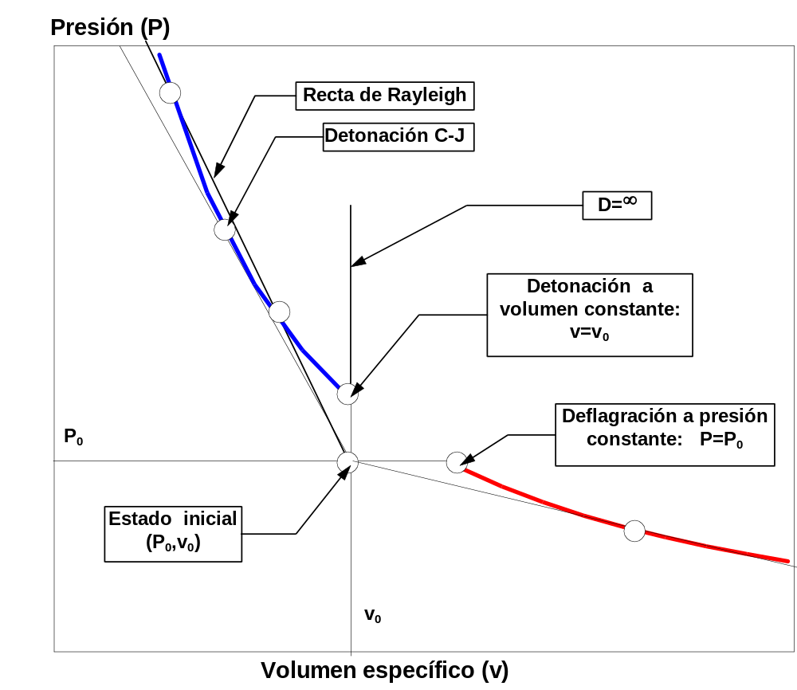
Figura 2-3: Hugoniot: Detonaciones y deflagraciones.

2.7 El estado de Chapman-Jouguet (CJ).

En la figura 2-3 se comprueba como de todos los estados de detonación posibles, existe uno en el que la velocidad de detonación es mínima, denominado estado C-J. Precisamente corresponde al punto donde una de las rectas de Rayleigh es tangente a la hugoniot.

Se puede comprobar de forma experimental como los explosivos, en régimen próximo al ideal, poseen una velocidad de detonación única que corresponde con la calculada por la condición de tangencia ( denominada condición de Chapman-Jouguet.)
Sin aportar una demostración teórica, debido a la brevedad de este trabajo, se debe recalcar que: las detonaciones CJ son las únicas que tienen posibilidad de propagarse de forma estacionaria.

El estado CJ de las detonaciones presenta las siguientes propiedades:

a) La recta de Rayleigh y la hugoniot son tangentes:
(y la velocidad de detonación es mínima):

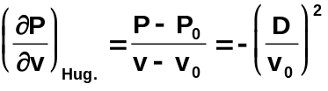 (2-10)

b) La hugoniot es tangente a la isentrópica de los productos.

c) El frente de detonación se aleja de los productos a una velocidad c que coincide con la del sonido propagándose por los productos de detonación. Siendo:

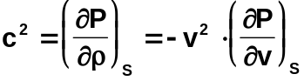

2.8 Tipos de detonaciones y deflagraciones.

En la rama de las deflagraciones, de la condición de tangencia entre la hugoniot y la recta de Rayleigh se deduce una velocidad de reacción máxima.

Cada estado CJ divide a cada una de las ramas de la hugoniot en dos tramos, por lo que en la hugoniot aparecerán: detonaciones fuertes, detonación CJ, detonación débiles, estado a volumen constante, estados incompatibles, deflagración a presión constante, deflagraciones débiles, deflagración CJ y deflagraciones fuertes, como se puede apreciar en la
figura 2-4. En la tabla 2-1, aparecen algunas de sus características.
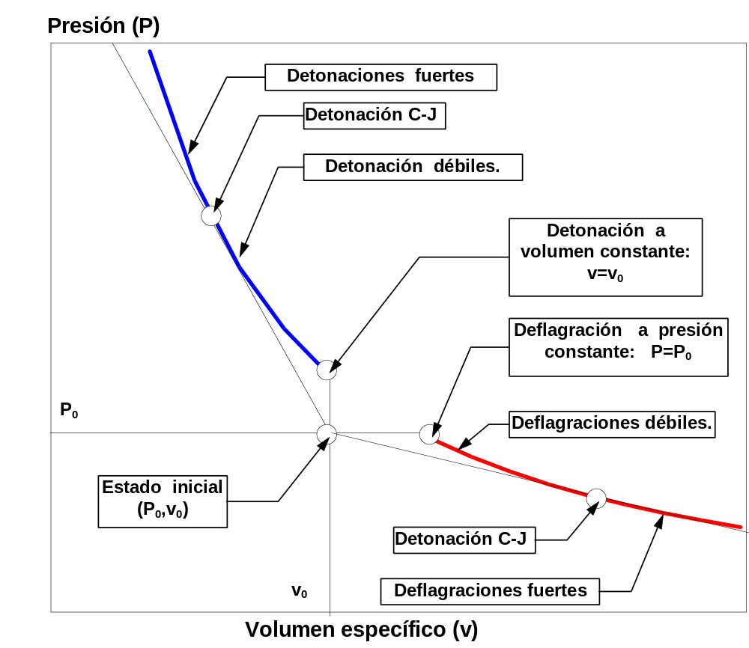

Figura 2-4: Hugoniot: Detonaciones y deflagraciones fuertes y débiles.

Tabla 2-1: Tipos de detonaciones y deflagraciones.

Detonaciones.  v≤v₀ , P>P₀  -Son supersónicas respecto al explosivo inicial:  D>c₀  - La velocidad de los productos tiene el mismo sentido que el frente de ondas.  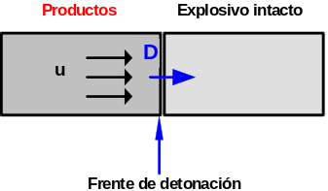 |  |  | Deflagraciones.  v>v₀ , P≤P₀  -Son subsónicas respecto al explosivo inicial:  D<c₀  - La velocidad de los productos tiene distinto sentido que el frente de ondas.  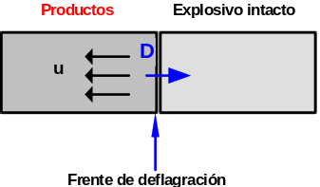
Fuertes:  El frente de detonación se aleja de los productos más despacio que el sonido en ellos. | CJ:  El frente de detonación se aleja a la velocidad del sonido en ellos. | Débiles  El frente de detonación se aleja de los productos más rápido que el sonido en ellos. |  | Fuertes: | CJ: | Débiles:
u+c>D  Subsónicas. | u+c=D  Sónicas. | u+c<D  Supersónicas.

